1、注册阿里云账户
阿里云官方网站链接：https://dev.aliyun.com
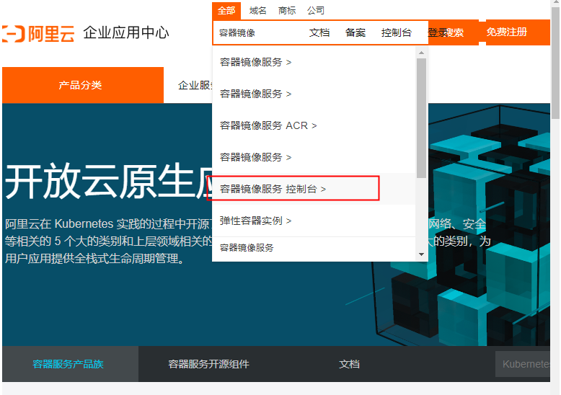

2、登录账号(略)

3、创建docker账户
1) 进入阿里云官网，点击“控制台”；
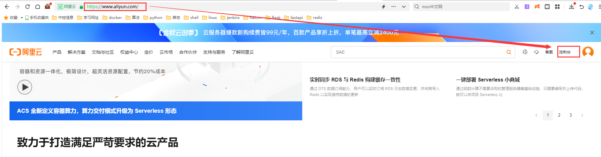
2) 搜索“容器镜像服务arc”，之后选择“容器镜像服务ARC”;
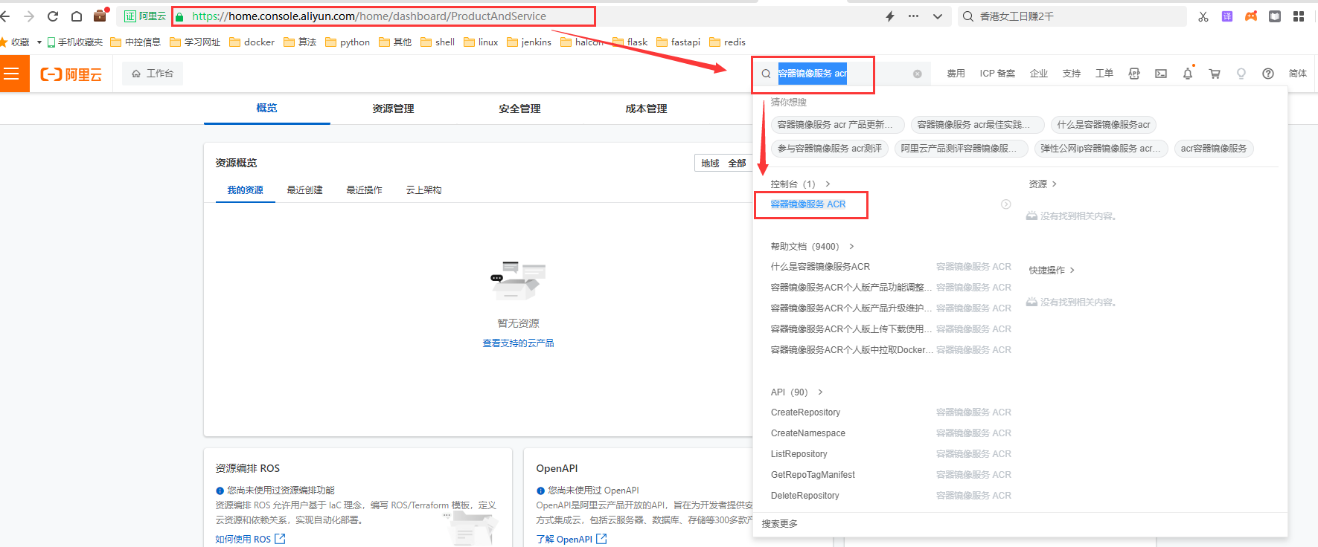
3) 点击“创建个人实例”，选择“实例列表代码源第一个 “NEW”绑定账号”；
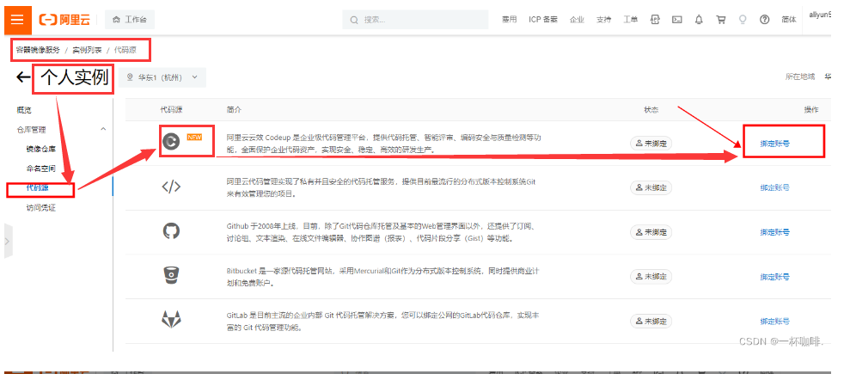
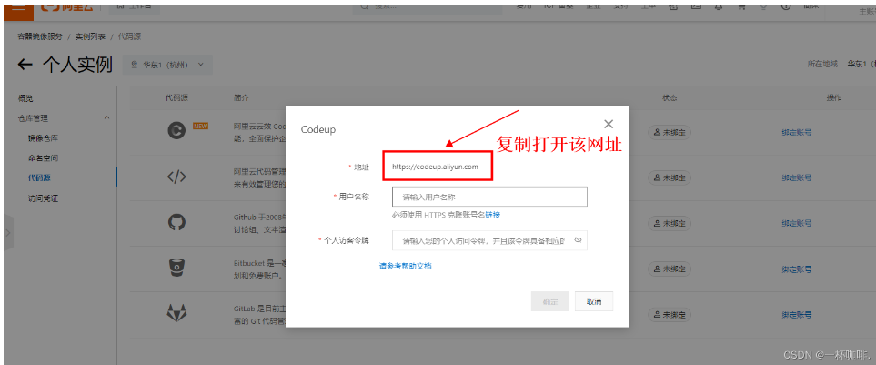
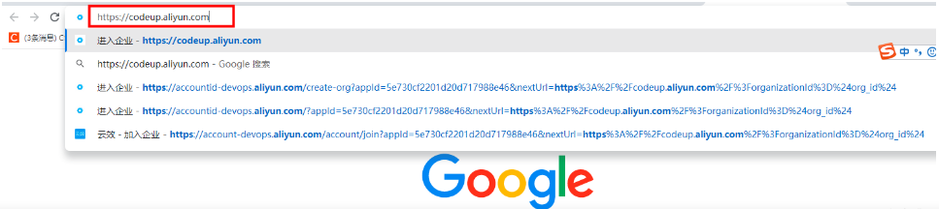
4) 进入网址：https://codeup.aliyun.com后，点击“创建代码库”，添加代码库名称后直接点击确定即可；
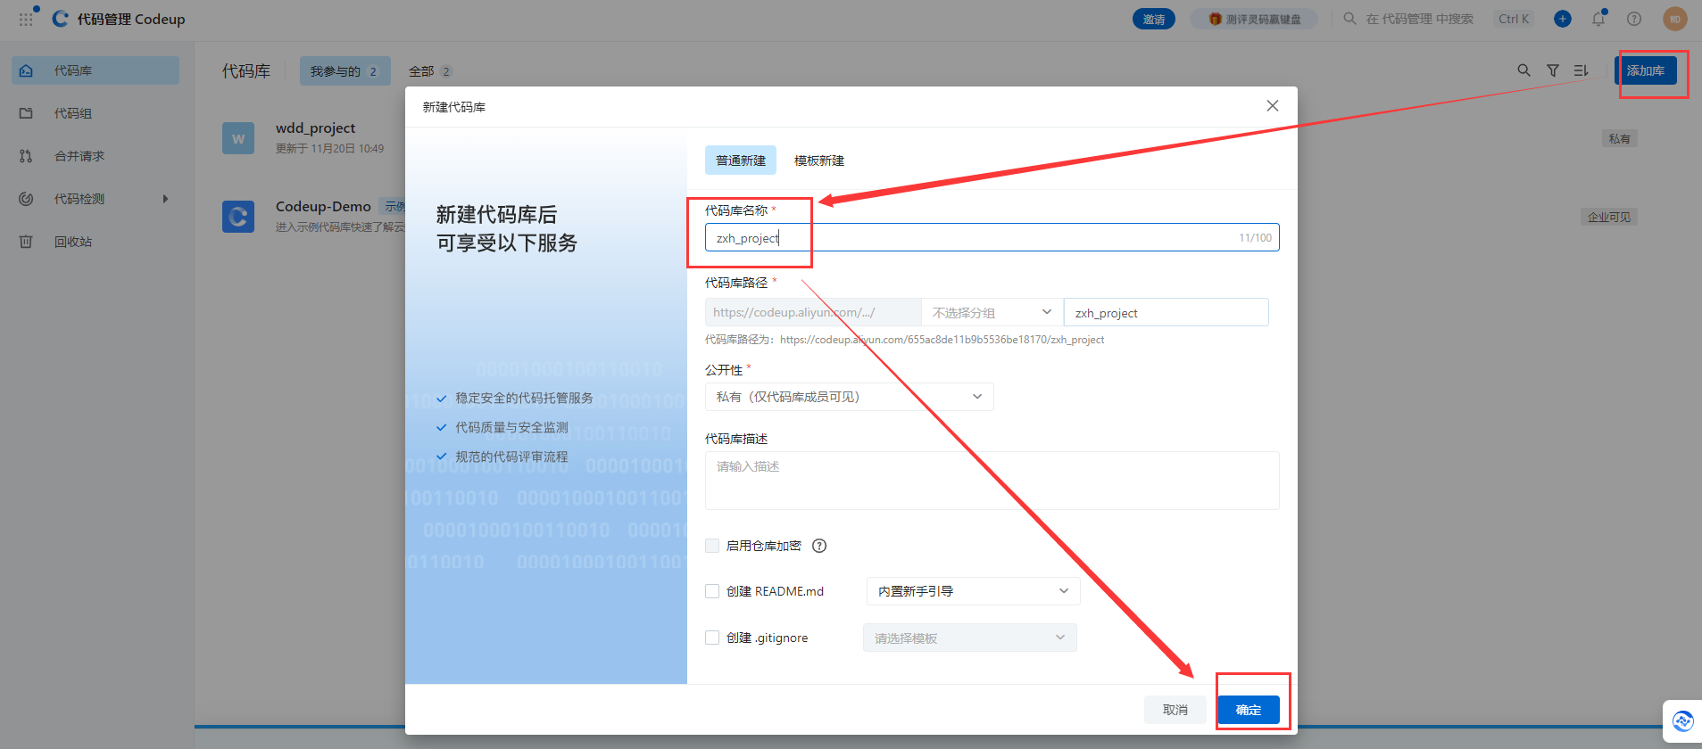
5) 找到“个人设置”，添加用户名称和代码库过期时间，点击立即创建，之后找到“个人访问令牌”，并复制下来；
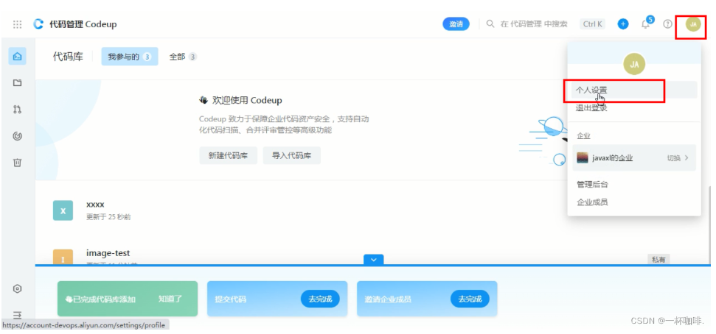
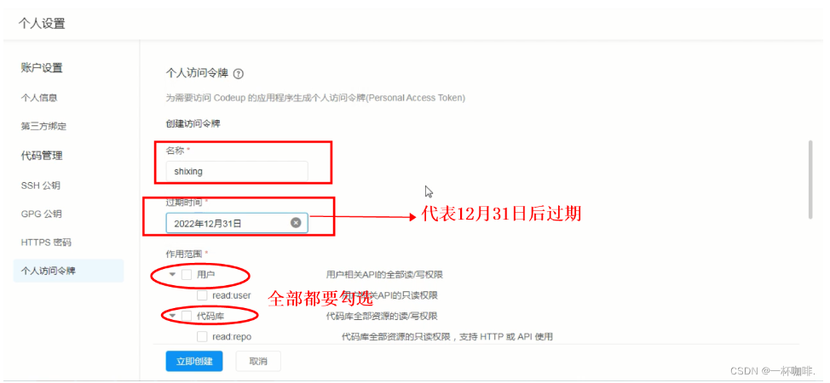
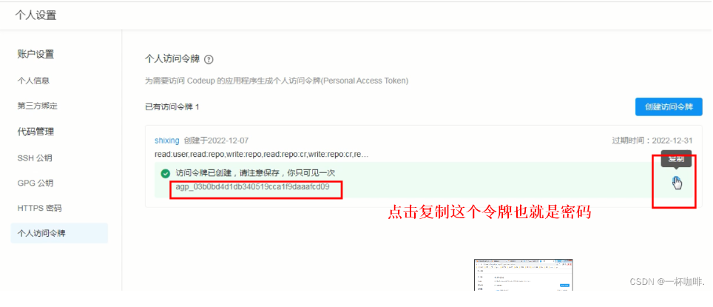
6) 填上之前添加的用户名称和令牌密码，点击确定即可完成绑定；
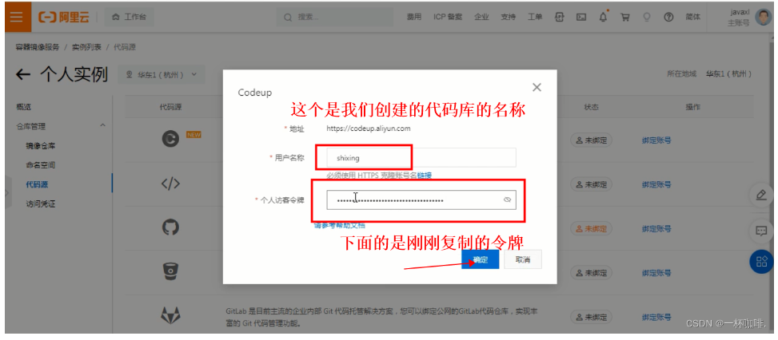
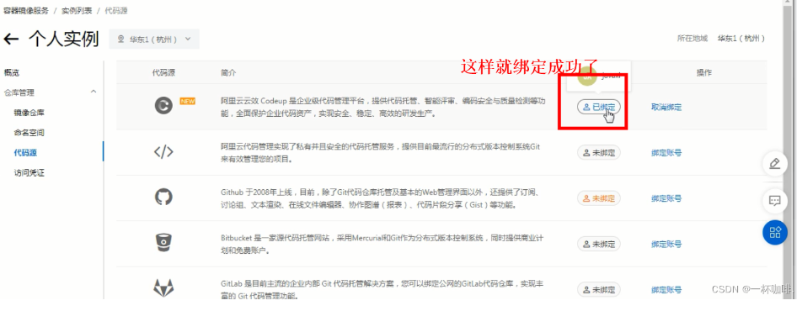
7) 绑定完成后，找到“命名空间”，点击“创建”，这个就是进行管理docker镜像的一个仓库，方便管理，作用相当于文件目录；
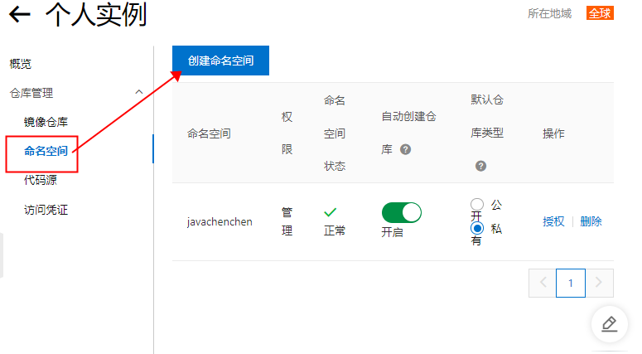
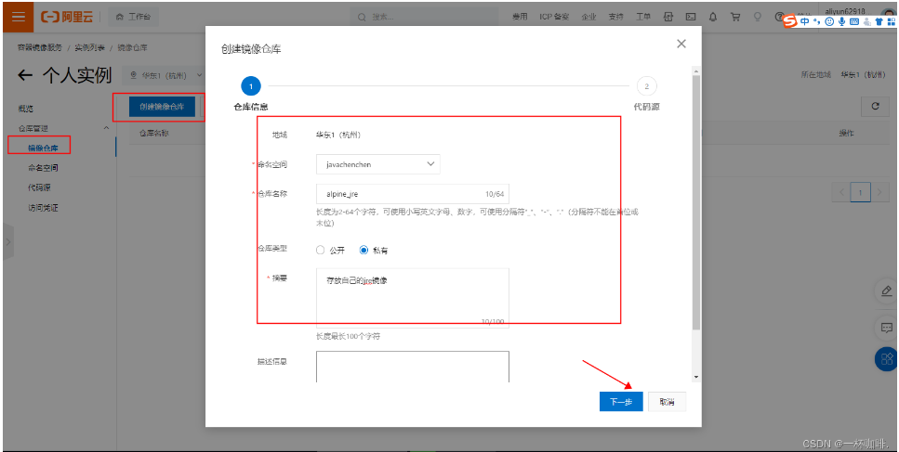
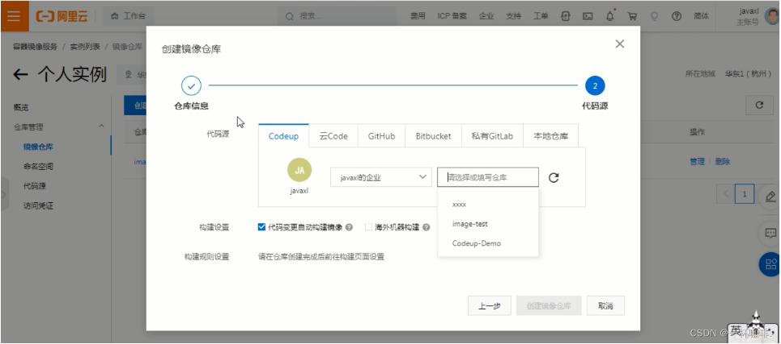
参考网址：
https://blog.csdn.net/m0_67094505/article/details/128266581

